系统登录方式：
系统登录地址：http://ky.tongji.edu.cn/epstar/login/index.jsp
用户名：工号。
密码：默认为学校统一身份认证密码（即身份证号码倒数第7位到倒数第2位），如果教师更改过统一身份认证密码，请用更改后的密码。
进入系统后选择【个人端】进入进行信息的登记、提交、查询。

横向项目

立项登记

基本功能
完成横向项目立项以及立项信息查询功能。

横向项目提交具体流程为：
- 请科研人员首先仔细阅读科研管理信息系统首页【通知公告】中【横向项目技术合同签订注意事项】；
- 科研人员提交项目信息，并打印《技术合同审核表》
- 提交院系秘书审核，同时院系负责人在《技术合同审核表》上签字
- 携带项目合同以及《技术合同审核表》前往科技处，进行项目信息的审核
- 如果审核通过，则科技处立项；如果项目信息存在问题，则横向项目管理员退回该项目给个人，个人修改后再次提交审核。

操作方法
- 添加项目：点击【添加项目】，如图1，在弹出页面录入相关信息，如图2，点击【提交审核】完成项目立项登记操作。
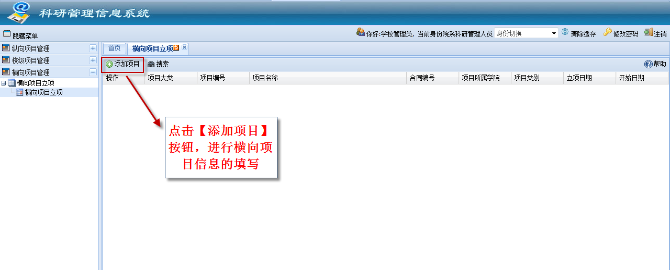
图1
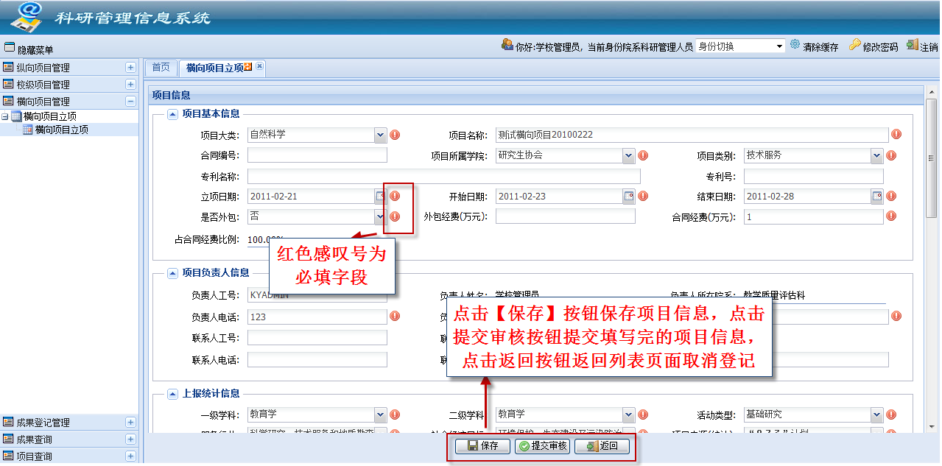
图2
- 修改项目：如果项目还未提交，只是进行了保存操作，则可以在列表页点击项目前的【修改】按钮进行项目信息的修改，如图3，也可以点击【删除】按钮删除项目重新填写项目信息。
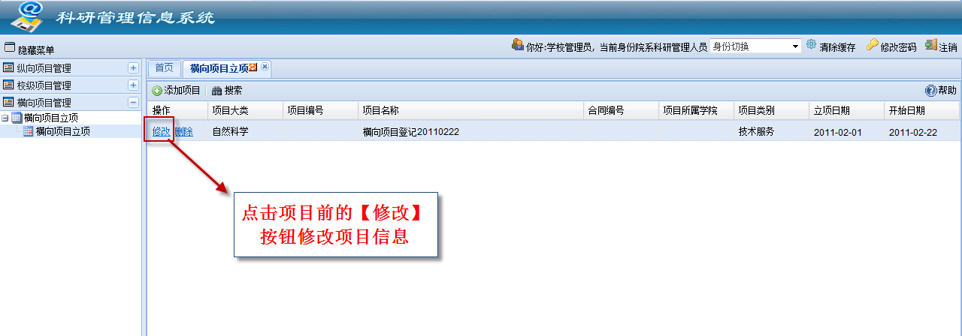
图3
- 回收项目：对于已经提交，管理员未审批的项目，如果需要修改可以点击项目前的【收回】按钮，如图4，收回后项目信息前出现【修改】按钮进行信息修改。
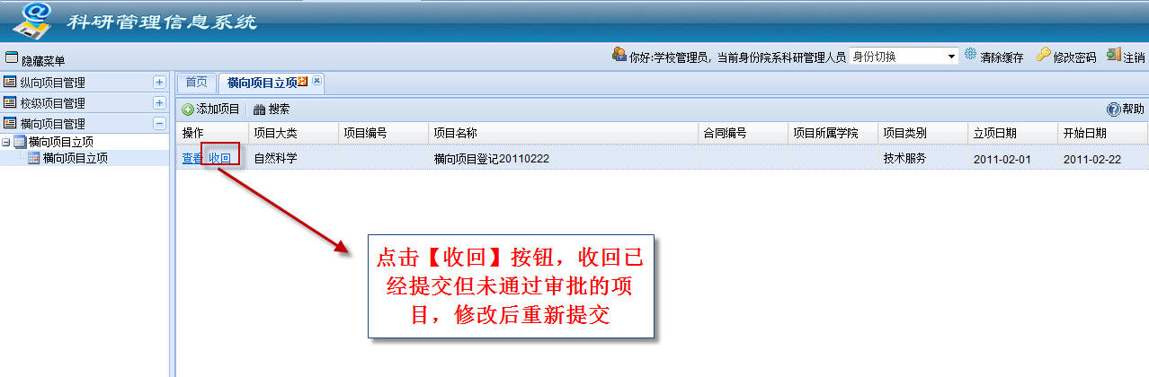
图4
- 立项信息查询：点击主体页面【搜索】按钮，在弹出页面点击左下角【更多条件】按钮，选择要搜索的条件，点击【确定】按钮，录入查询信息点击【查询】按钮，取得相应条件的结果。如图5
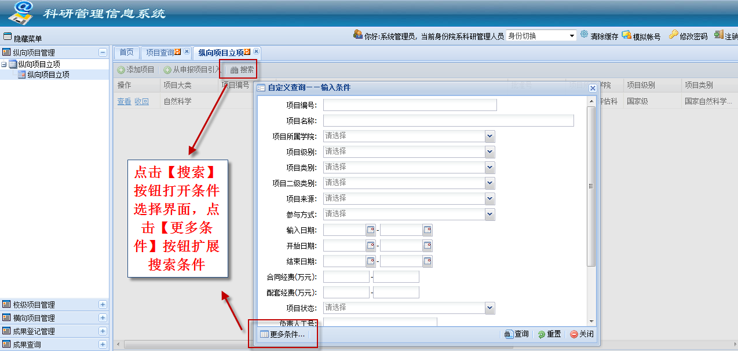
图5

注意
- 提交审核后的项目，如果管理员已经通过审批，则无法修改。
- 对于不符合要求，管理员退回的项目信息，在通知栏会有通知，请登记老师不要遗漏，重新修改后提交。

成果管理

论文登记

基本功能
提供了【院系管理人员】论文信息登记、修改、删除、查看、收回和提交审核功能。

操作方法
论文登记：点击【添加】按钮，在弹出页面选择相应的论文大类、论文分类，如图1，选择论文种类后点击【确定】，如图2在弹出页面录入要登记的论文详细信息，然后点击【保存】，论文登记完成，点击【返回】回到论文信息列表页面。
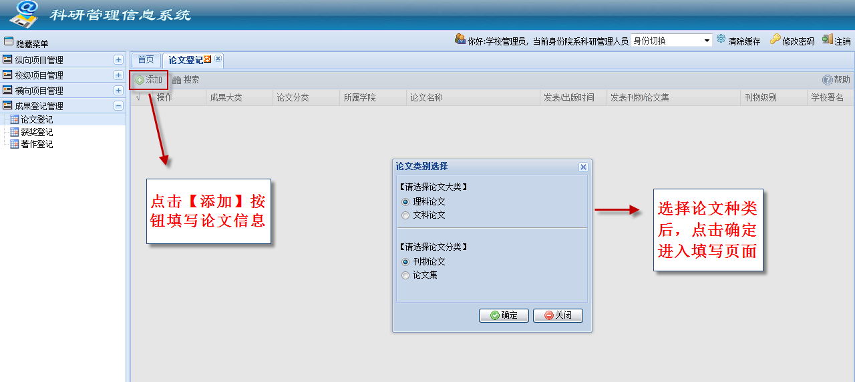
图1
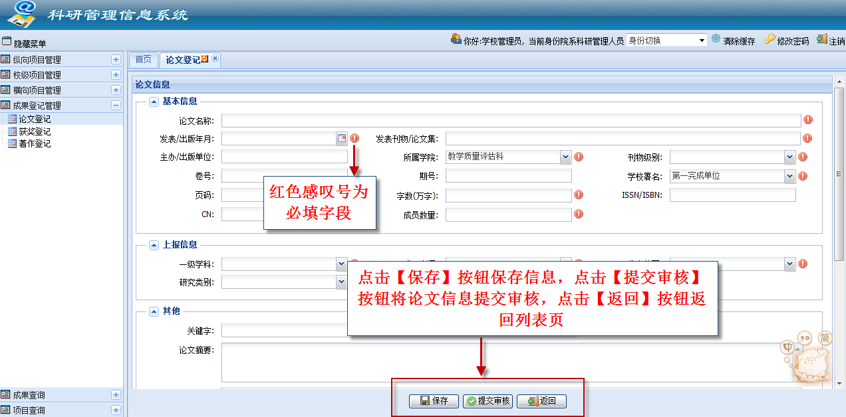
图2
论文修改：选择未提交审核的论文信息，在弹出页面修改其之前录入的论文详细信息，修改完成之后点击其【保存】按钮进行修改，然后点击【返回】回到论文信息列表页面。
论文删除：选择未提交审核的论文信息，点击其【删除】按钮，完成删除操作。如图3
论文提交审核：选择未提交审核的论文信息，点击【修改】按钮，在弹出页面点击【提交审核】完成论文提交审核操作。如图3
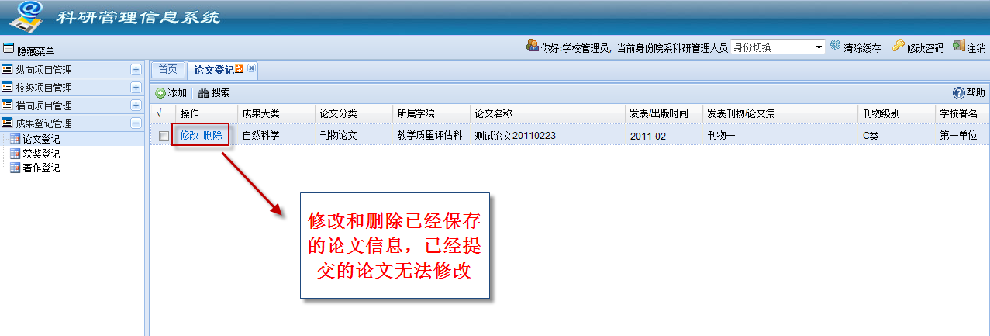
图3
论文收回：对于提交审核但是上级部门未进行审核的论文，科研人员可以点击其【收回】按钮进行收回，然后进行相关修改操作，然后重新提交。如图4
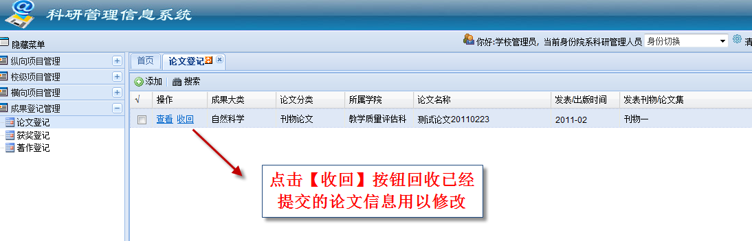
图4

注意
论文信息修改：功能只对论文信息登记之后保存但未提交审核的论文可进行此操作。
论文信息删除：功能只对论文信息登记之后保存但未提交审核的论文可进行此操作。
论文信息收回：功能只对论文信息进行登记，并且提价审核，但是上级部门还没进行审核情况下可以进行此操作。

著作登记

基本功能
提供了【院系科研管理人员】著作信息登记、修改、删除、查看、收回和提交审核功能。

操作方法
著作登记：根据著作类型，点击【添加著作】按钮，如图1，在弹出页面录入要登记的著作详细信息，然后点击【保存】，著作登记完成，点击【提交审核】按钮将著作信息提交审核，点击【返回】回到著作信息列表页面。如图2
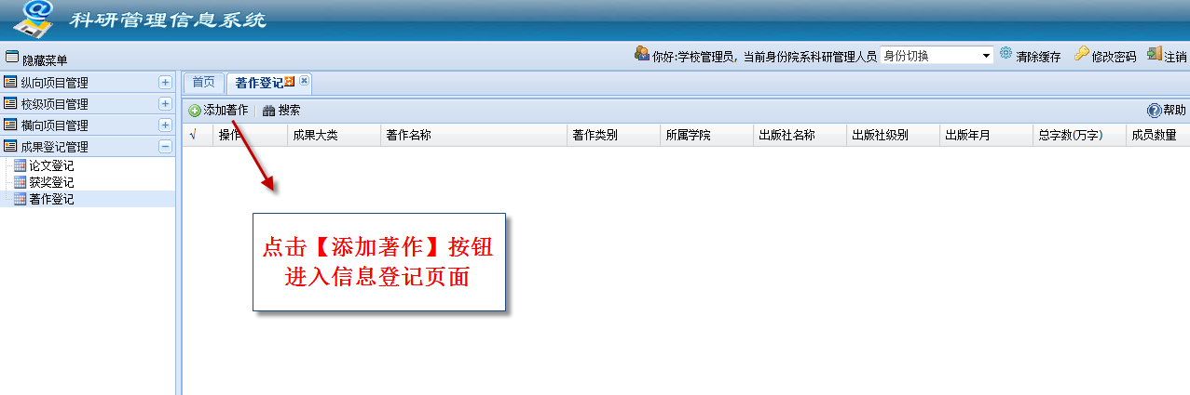
图1
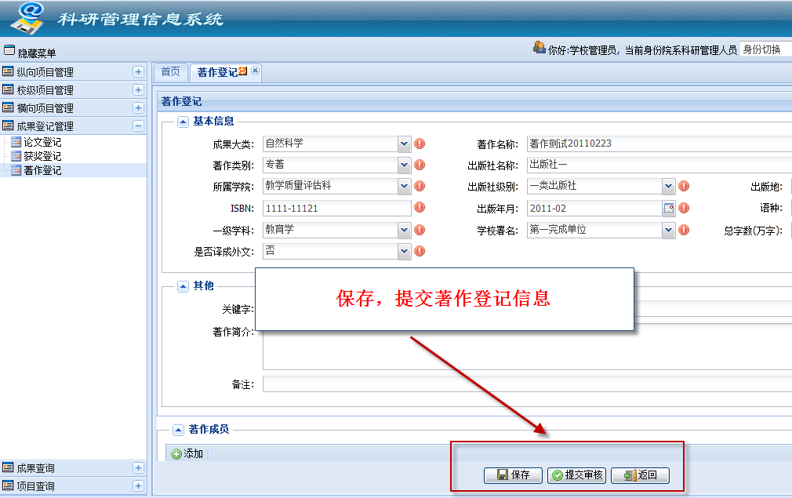
图2
著作修改：选择未提交审核的著作信息，在弹出页面修改其之前录入的著作详细信息，修改完成之后点击其【保存】按钮进行修改，然后点击【返回】回到著作信息列表页面。
著作删除：选择未提交审核的著作信息，点击其【删除】按钮，完成删除操作。
著作收回：对于提交审核但是上级部门未进行审核的著作，科研人员可以点击其【收回】按钮进行收回，然后进行相关修改操作，然后重新提交。

注意
著作信息修改：功能只对著作信息登记之后保存但未提交审核的论文可进行此操作。
著作信息删除：功能只对著作信息登记之后保存但未提交审核的论文可进行此操作。
著作信息收回：功能只对著作信息进行登记，并且提价审核，但是上级部门还没进行审核情况下可以进行此操作。

获奖登记

基本功能
提供了【院系科研管理人员】获奖信息登记、修改、删除、查看、收回和提交审核功能。

操作方法
获奖登记：如图1的获奖登记页面，点击【添加获奖】按钮，在弹出页面录入要登记的获奖详细信息，然后点击【保存】，获奖登记完成，点击【返回】回到获奖信息列表页面。如图2。
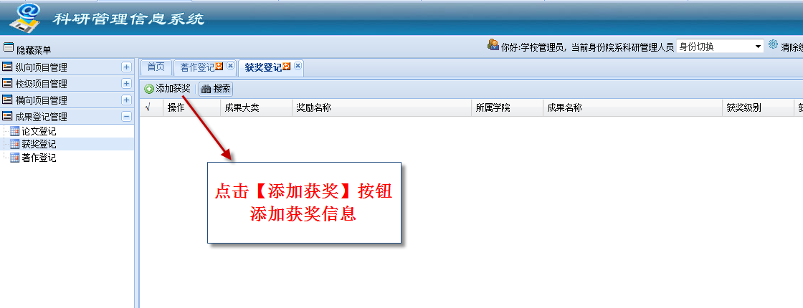
图1
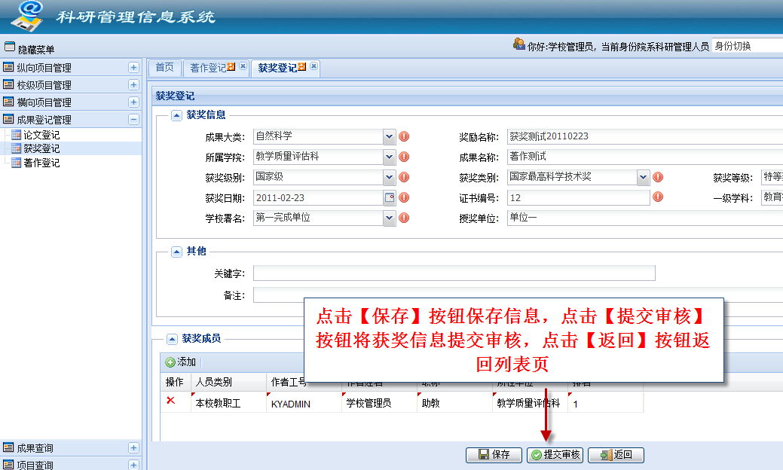
图2
获奖修改：选择未提交审核的获奖信息，在弹出页面修改其之前录入的获奖详细信息，修改完成之后点击其【保存】按钮进行修改，然后点击【返回】回到获奖信息列表页面。
获奖删除：选择未提交审核的获奖信息，点击其【删除】按钮，完成删除操作。
获奖提交审核：选择未提交审核的获奖信息，点击【修改】按钮，在弹出页面点击【提交审核】完成著作提交审核操作。
获奖收回：对于提交审核但是上级部门未进行审核的获奖，科研人员可以点击其【收回】按钮进行收回，然后进行相关修改操作，然后重新提交。

注意
获奖信息修改：功能只对获奖信息登记之后保存但未提交审核的论文可进行此操作。
获奖信息删除：功能只对获奖信息登记之后保存但未提交审核的论文可进行此操作。
获奖信息收回：功能只对获奖信息进行登记，并且提价审核，但是上级部门还没进行审核情况下可以进行此操作。

科研信息查询

成果查询

基本功能
提供【院系科研管理人员】查询论文，著作，获奖等成果信息的查询导出页面。

操作方法
- 进入查询页面，如图1，点击【搜索】按钮进行成果信息的查询，如图2，点击【导出】按钮课进行成果信息的导出，点击【查看】按钮，查看成果的详细信息。
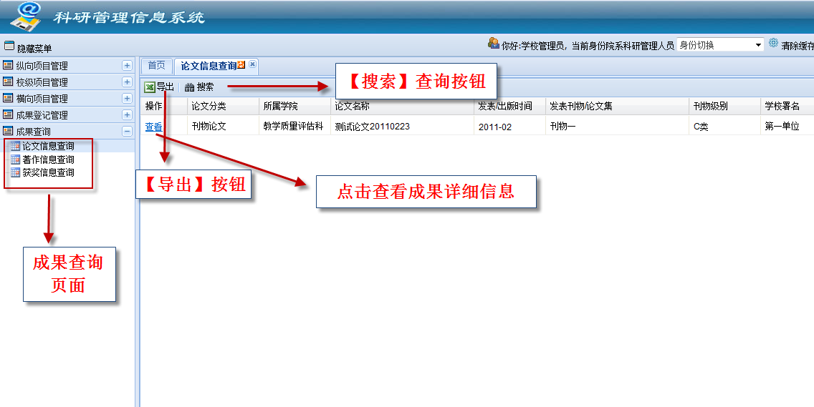
图1
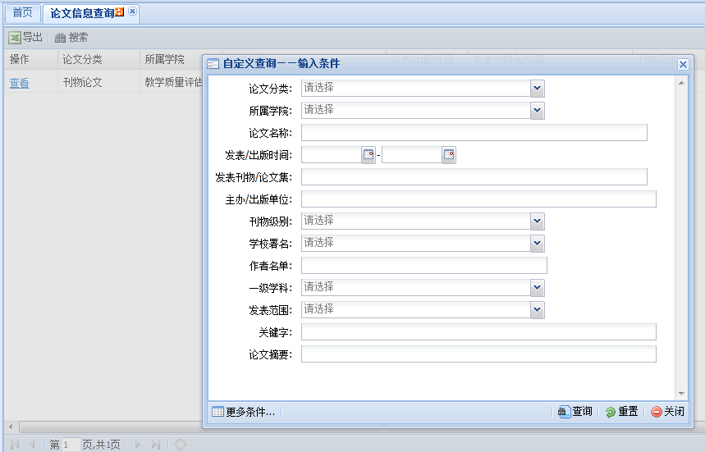
图2
- 点击导出按钮可进行成果信息导出。图3图4图5为导出详细步骤。
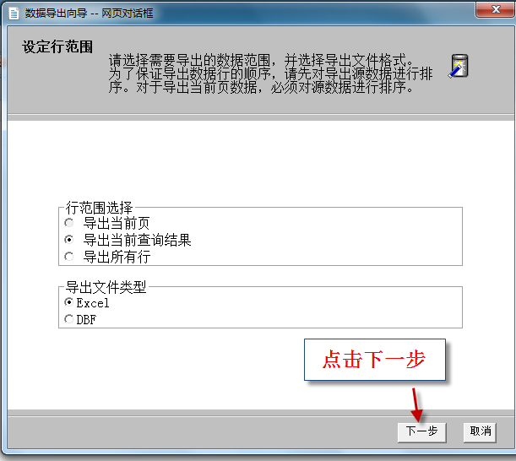图3
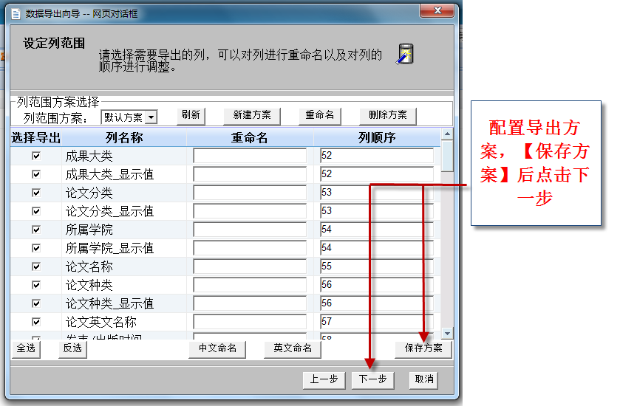图4
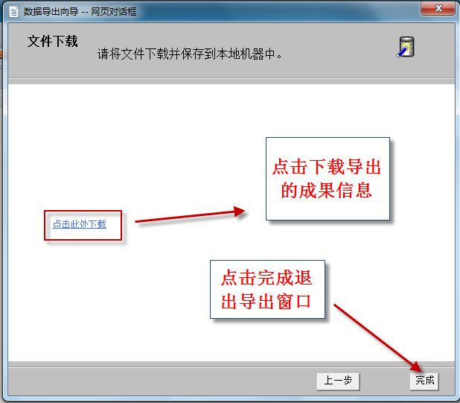图5

项目查询

基本功能
提供了【院系管理人员】参与项目的查询、导出、发送消息和项目明细信息查看的功能。

操作方法
- 查询：在项目列表页面点击【搜索】，在弹出来的页面上自定义查询条件，然后点击确定，录入查询条件，点击【查询】即可查到符合条件的相关项目信息。如图1
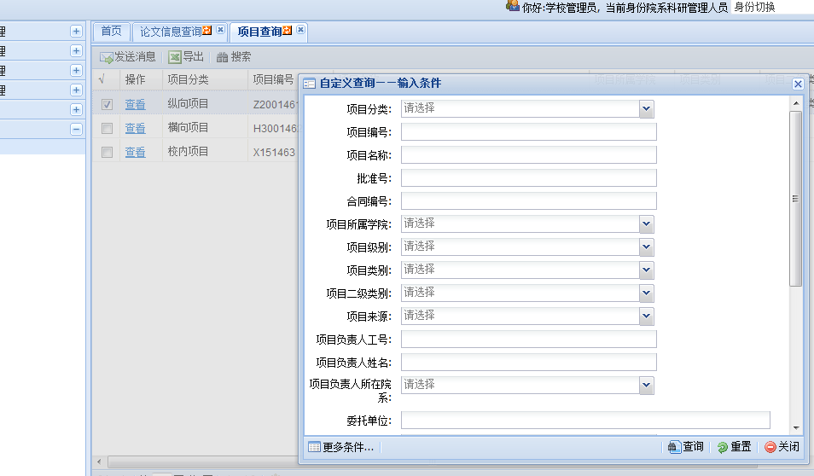
图1
- 导出：在项目列表页面上点击【导出】，在弹出页面上自定义导出方案，然后下载。导出方法与成果查询中的导出方法一致。
- 发送消息：在项目列表页面上，选中待发送消息的项目，然后点击【发送消息】，在弹出页面上录入邮件标题、正文等信息，点击【发送】即可。如图2
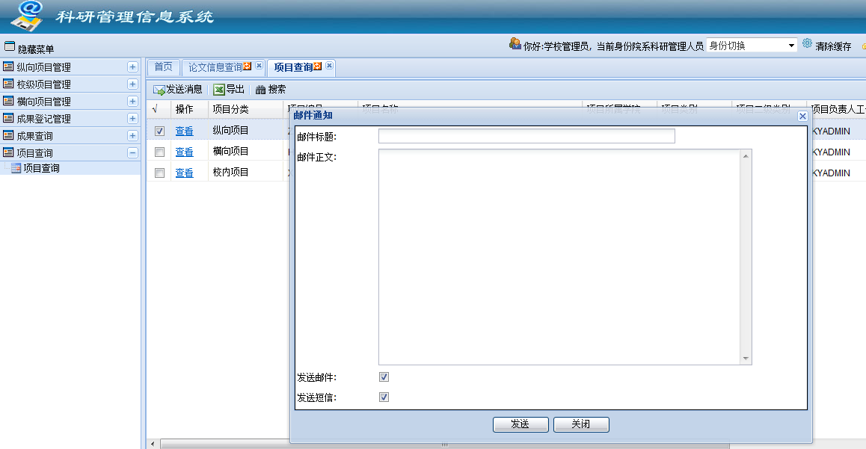
图2
- 明细信息查看：在项目列表页面点击相关项目记录的【查看】按钮，在弹出页面查看项目明细信息。

注意
- 需要勾选项目后才能进行发送信息的操作。

